吉林省通榆一中2015-2016学年度高二上学期第一次月考
数 学 试 卷 (理）
第Ⅰ卷
一.选择题（共12题，每题5分，共60分）
1.一个命题与其逆命题、否命题、逆否命题这4个命题中 （ ）
- 真命题与假命题的个数相同 B、真命题的个数一定是奇数
C、真命题的个数一定是偶数 D、真命题的个数可能是奇数，也可能是偶数
2.已知曲线C的方程为x³＋x＋y－1＝0，则下列各点中在曲线C上的点是 ( )
A．(0,0) B．(－1,3) C．(1,1) D．(－1,1)
3.下列命题中是真命题的是 （ ）
①“若x²＋y²≠0，则x，y不全为零”的否命题 ②“正多边形都相似”的逆命题③“若m>0，则x²＋x－m=0有实根”的逆否命题④“若x－是有理数，则x是无理数”的逆否命题
A、①②③④ B、①③④ C、②③④ D、①④

4.已知下列曲线：
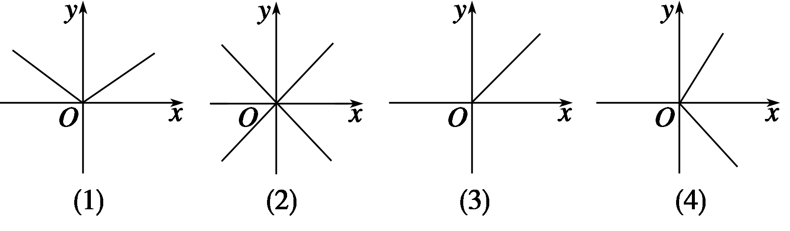
以及编号为①②③④的四个方程：①－＝0；②|x|－|y|＝0；③x－|y|＝0；④|x|－y＝0.则按曲线(1)(2)(3)(4)的顺序，依次与之对应的方程的编号是 （ ）
A．③②①④ B．④②①③ C．②④①③ D．①②③④
5.“a≠1或b≠2”是“a＋b≠3”的（ ）
A、充分不必要条件 B、必要不充分条件 C、充要条件 D、既不充分也不必要条件

6已知△ABC的周长为20，且顶点B (0，－4)，C (0，4)，则顶点A的轨迹方程是
（ ）
（A）$\frac{x^{2}}{\text{20}}+\frac{y^{2}}{\text{36}}=1$（x≠0） （B）$\frac{x^{2}}{\text{36}}+\frac{y^{2}}{\text{20}}=1$（x≠0）
（C）$\frac{x^{2}}{6}+\frac{y^{2}}{\text{20}}=1$（x≠0） （D）$\frac{x^{2}}{\text{20}}+\frac{y^{2}}{6}=1$（x≠0）
7.已知椭圆的方程为＋＝1，焦点在x轴上，则其焦距为 ( )
A．2 B．2 C．2 D．2
8.已知点F₁、F₂分别是椭圆的左、右焦点，过F₁且垂直于x轴的直线与椭圆交于A、B两点，若△ABF₂为正三角形，则该椭圆的离心率为 （ ）
（A） （B） （C） （D）
9.命题“对任意的x∈R，x³－x²＋1≤0”的否定是 ( )
A．不存在x∈R，x³－x²＋1≤0 B．存在x∈R，x³－x²＋1≤0
C．存在x∈R，x³－x²＋1>0 D．对任意的x∈R，x³－x²＋1>0
10.若平面α的法向量为n，直线l的方向向量为a，直线l与平面α的夹角为θ，则下列关系式成立的是
A．cos θ＝ B．cos θ＝ C．sin θ＝ D．sin θ＝
11.已知F₁、F₂是椭圆的两个焦点，满足MF1·MF2＝0的点M总在椭圆内部，则椭圆离心率的取值范围是 （ ）
A．(0,1) B. C. D.
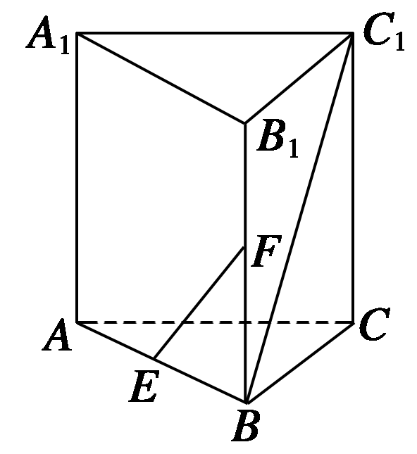
12.如图所示，在三棱柱ABC—A₁B₁C₁中，AA₁⊥底面ABC，AB＝BC＝AA₁，∠ABC＝90°，点E、F分别是棱AB、BB₁的中点，则直线EF和BC₁的夹角是 ( )
A．45° B．60°
C．90° D．120°

第Ⅱ卷
二．填空题（每题5分，共20分）
13．不等式kx²＋x＋k>0恒成立的充要条件是_______

14.椭圆＋y²＝1的两个焦点F₁，F₂，过点F₁作垂直于x轴的直线与椭圆相交，其中一个交点为P，则|PF₂|＝ .

15．已知椭圆＋＝1的离心率为，则m＝ ;
16．平面α的法向量为m＝(1,0，－1)，平面β的法向量为n＝(0，－1,1)，则平面α与平面β所成锐二面角的大小为______ ______．
三．解答题（17题10分，18、19、20、21、22题每题12分）
17.设：方程有两个不等的负根，：方程无实根，若p或q为真，p且q为假，求的取值范围．

18. 已知点A(－a,0)、B(a,0)，a>0，若动点M与两定点A、B构成直角三角形，求直角顶点M的轨迹方程．

19.动点M在曲线x²＋y²＝1上移动，M和定点B(3,0)连线的中点为P，求P点的轨迹方程．

20. 已知椭圆x²＋(m＋3)y²＝m (m>0)的离心率e＝，求m的值及椭圆的长轴和短轴的长、焦点坐标、顶点坐标．

21. 如图，正三棱柱ABC－A₁B₁C₁中，D是BC的中点，AB＝AA₁．
(Ⅰ)求证：AD⊥B₁D； (Ⅱ)求证：A₁C∥平面A₁BD；
(Ⅲ)求二面角B－AB₁－D平面角的余弦值．

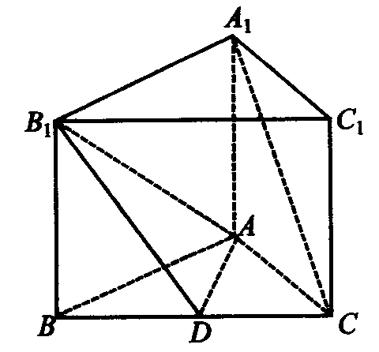
22.已知椭圆的焦点在轴上，短轴长为4，离心率为.
(1)求椭圆的标准方程； （2）若直线l过该椭圆的左焦点，交椭圆于M、N两点，且，求直线l的方程.

理科答案
题号 | 1 | 2 | 3 | 4 | 5 | 6 | 7 | 8 | 9 | 10 | 11 | 12
答案 | C | B | B | B | B | A | A | D | C | D | C | B
13.$k>\frac{1}{2}$; 14.$\frac{7}{2}$; 15.$\frac{\text{16}}{3}或3$;16.${\text{60}}^{o}$
17、解：若方程有两个不等的负根，则， …………2分
所以，即． ………………………………………………………3分
若方程无实根，则， …………4分
即， 所以． …………………………………………………5分
因为为真，则至少一个为真，又为假，则至少一个为假．
所以一真一假，即“真假”或“假真”． ……………………………6分
所以或 …………………………………………………8分
所以或．
故实数的取值范围为． …………………………………………10分
18.解设点M（x,y)由已知$\text{MA}⊥\text{MB}$,所以$\overset{→}{\text{MA}}⋅\overset{→}{\text{MB}}=0$，
而 $\overset{→}{\text{MA}}=（x+a,y);\overset{→}{\text{MB}}=(x−a,y)$
从而$x^{2}+y^{2}=a^{2}(y≠0)$
即三角形顶点M的轨迹方程为$x^{2}+y^{2}=a^{2}(y≠0)$。---------------12分

19.解 设P(x，y)，M(x₀，y₀)，∵P为MB的中点，
∴，即，
又∵M在曲线x²＋y²＝1上，∴(2x－3)²＋4y²＝1.
∴点P的轨迹方程为${(x+\frac{3}{2})}^{2}+y^{2}=\frac{1}{4}$
------------------------12分
- 解：椭圆的方程化为$\frac{x^{2}}{m^{}}+\frac{y^{2}}{\frac{m}{m+3}}=1(m>0)$所以$m>\frac{m}{m+3}$
所以焦点在$x$轴，又离心率$e=\frac{\sqrt{3}}{2}$所以$\frac{\sqrt{m−\frac{m}{m+3}}}{\sqrt{m}}=\frac{\sqrt{3}}{2}$解得$m=1$-------6分
$a=1;b=\frac{1}{2};c=\frac{\sqrt{3}}{2}$，所以长轴长$2a=2$；短轴长$2b=1$；焦点坐标$F_{1}（−\frac{\sqrt{3}}{2}，0\text{），}F_{2}(\frac{\sqrt{3}}{2}\text{,0})$
顶点$A_{1}(−1,0);A_{2}(1,0);B_{1}(0,−\frac{1}{2});B_{2}(0,\frac{1}{2})$------------------12分
21.(Ⅰ)证明：∵ABC－A₁B₁C₁是正三棱柱，∴BB₁⊥平面ABC，
∴平面BB₁C₁C⊥平面ABC．
∵正△ABC中，D是BC的中点，∴AD⊥BC，∴AD⊥平面BB₁C₁C，
∴AD⊥B₁D．---------------------------------------------------3分
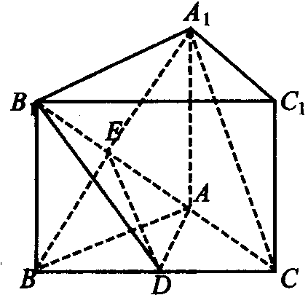
(Ⅱ)解：连接A₁B，设A₁B∩AB₁＝E，连接DE．
∵AB＝AA₁， ∴ 四边形A₁ABB₁是正方形，
∴E是A₁B的中点，又D是BC的中点，∴DE∥A₁C．
∵DE$⊂$平面A₁BD，A₁C$⊄$平面A₁BD，∴A₁C∥平面A₁BD．----------------7分
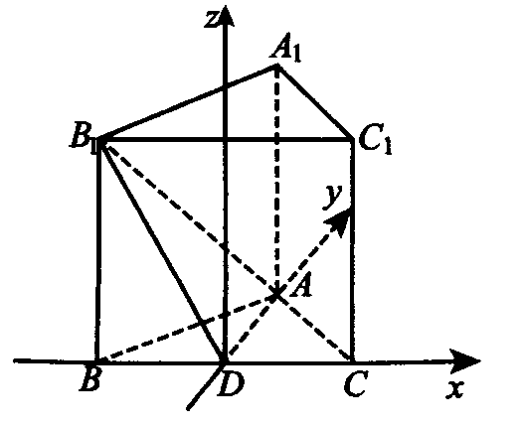
(Ⅲ)解：建立空间直角坐标系，设AB＝AA₁＝1，
则$D(0,0,0),A(0,\frac{\sqrt{3}}{2},0),B_{1}(−\frac{1}{2},0,1)⋅$
设n₁＝(p，q，r)是平面A₁BD的一个法向量，
则$n_{1}\vec{\text{AD}}=0,$且$n_{1}\vec{B_{1}D}=0,$
故$−\frac{\sqrt{3}}{2}q=0,\frac{1}{2}P−r=0\text{.}$取r＝1，得n₁＝(2，0，1)．
同理，可求得平面AB₁B的法向量是$n_{2}=(\sqrt{3},−1,0)\text{.}$
设二面角B－AB₁－D大小为θ ，∵$\text{cos}θ=\frac{n_{1}n_{2}}{|n_{1}||n_{2}|}=\frac{\sqrt{\text{15}}}{5},$
∴二面角B－AB₁－D的平面角余弦值为$\frac{\sqrt{\text{15}}}{5}⋅$----------------12分

22. 解：（1）设椭圆的标准方程为，
由已知有： ， ，
解得：
∴ 所求椭圆标准方程为 ①-------------------------------------6分
（2）设l的斜率为，M、N的坐标分别为，
∵椭圆的左焦点为，∴l的方程为 ②
①、②联立可得
∴
∴ ---------------------------8分
又 ∵
即
∴
∴
∴
∴
∴ ∴
∴l的方程为 或-----------------12分

